**МІНІСТЕРСТВО ОСВІТИ ТА НАУКИ УКРАЇНИ**

**НАЦІОНАЛЬНИЙ ТЕХНІЧНИЙ УНІВЕРСИТЕТ УКРАЇНИ «КПІ»**

**Кафедра**

**Автоматизованих систем обробки інформації та управління**

Звіт

Лабораторної роботи №4

ТЕМА: «База даних»

з дисципліни «Мобільно-орієнтована розробка програмного забезпечення»

|  |  |  |
| --- | --- | --- |
|  |  | Виконали:  Самсонова О.С.  Устименко О.С.  Черненко О.Е. |
|  |  | Студенти гр. ІС-42, ФІОТ  4 курс |
|  |  |  |

Київ 2017

**1 Навіщо використовувати базу даних**

База даних використовується для зберігання розкладу групи. Адже котрий користувач захоче, щоб потрібна інформація постійно підвантажувалась з Інтернету? Кількість інформації, потрібної для зберігання досить велика та комплексна. Саме тому було прийнято рішення використовувати бази даних. Для цього було розроблено базу даних, проведено нормалізацію. Їх схема зображена на рисунку 1

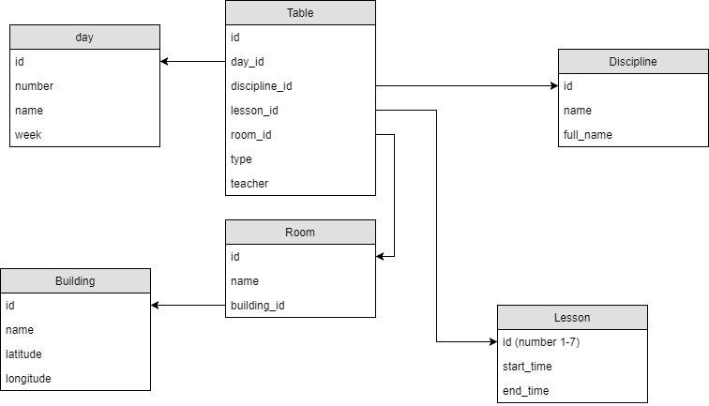

Рис.1. Схема бази даних

**2 Яка база даних використовується**

Використовується SQLite. Чому саме вона?

* Вбудована підтримка в Android, що надає зручний спосіб використання для розробників.
* Гарно підходить для новачків
* Швидка та легка

**3 Висновки**

Було проаналізовано можливі рішення для відповідної роботи програми. Серед них вибрано одне – робота з базою даних. Вона розроблялась доволі схематично, проте з дотриманням всіх норм. Реальна база даних може відрізнятися від схеми, що представлена тут